增加一个客户系统，也就是增加一个数据库数据源

数据库建库
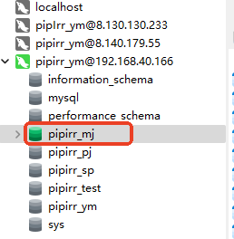
创建本客户系统数据库，并创建相应的数据库表。

全局配置文件(application-global.yml)
找到pipIrr-global模块下的application-global.yml配置文件，并打开
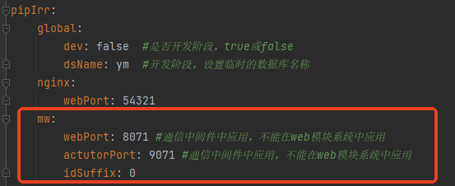
不同的客户系统，也就是不同的数据源，需要用不同的中间件接受上报过来的数据，修改一个没有被占用的端口号，作为本客户系统中间件的端口号（内部模块访问中间件模块的端口号）
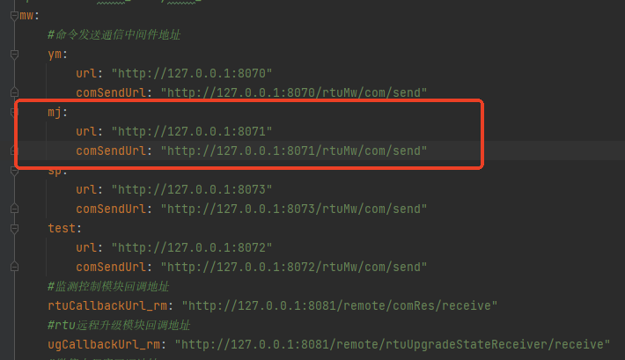
在下面，其他模块调用中间件的访问路径中，增加本客户系统中间件的访问路径
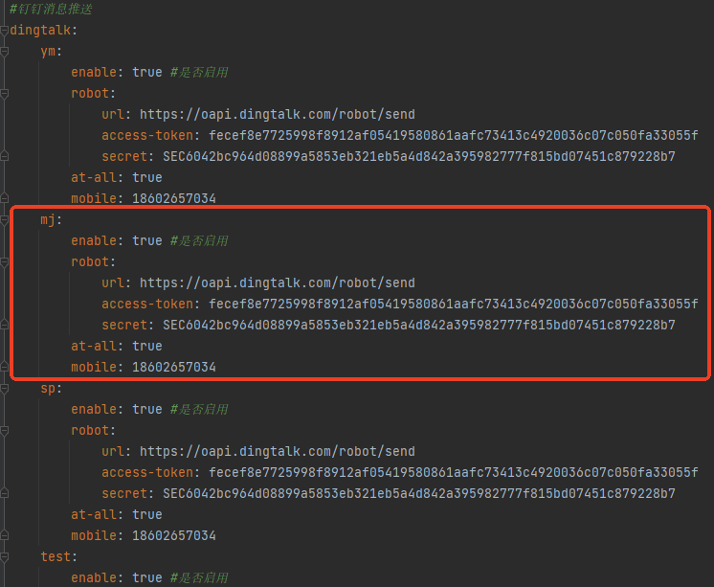
再往下，钉钉消息推送配置中，增加本客户系统相应的配置
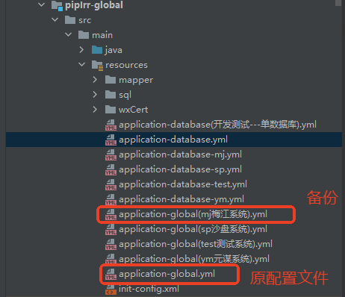
最后，进行备份。(其他备份文件，中间件的访问路径、钉钉消息推送配置也做出相应增加)

多数据源
找到pipIrr-global模块下的application-database.yml配置文件，并打开
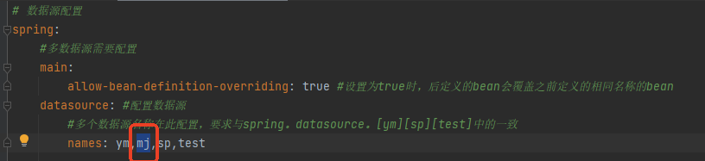
增加本客户系统的数据源名称。

找到pipIrr-global模块下的application-database-ym.yml数据源配置文件，复制一份本客户系统的数据源配置文件application-database-mj.yml，并打开
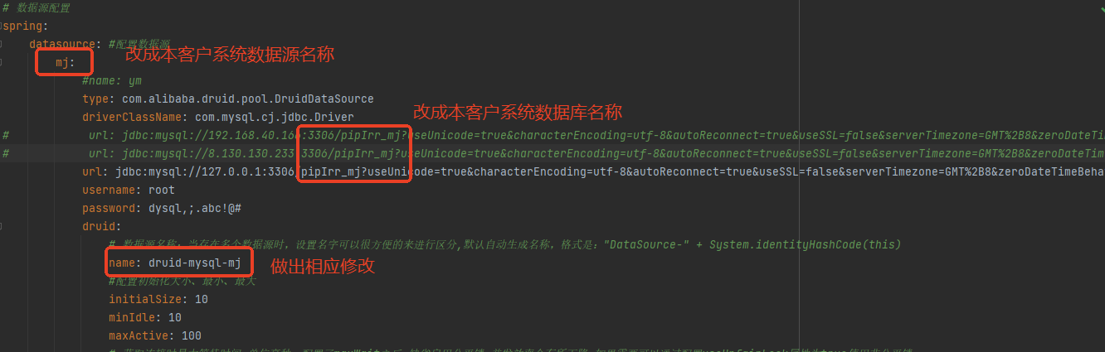
改成本客户系统的相关配置。

系统初始化数据配置
找到pipIrr-global模块下的init-config.xml配置文件，并打开
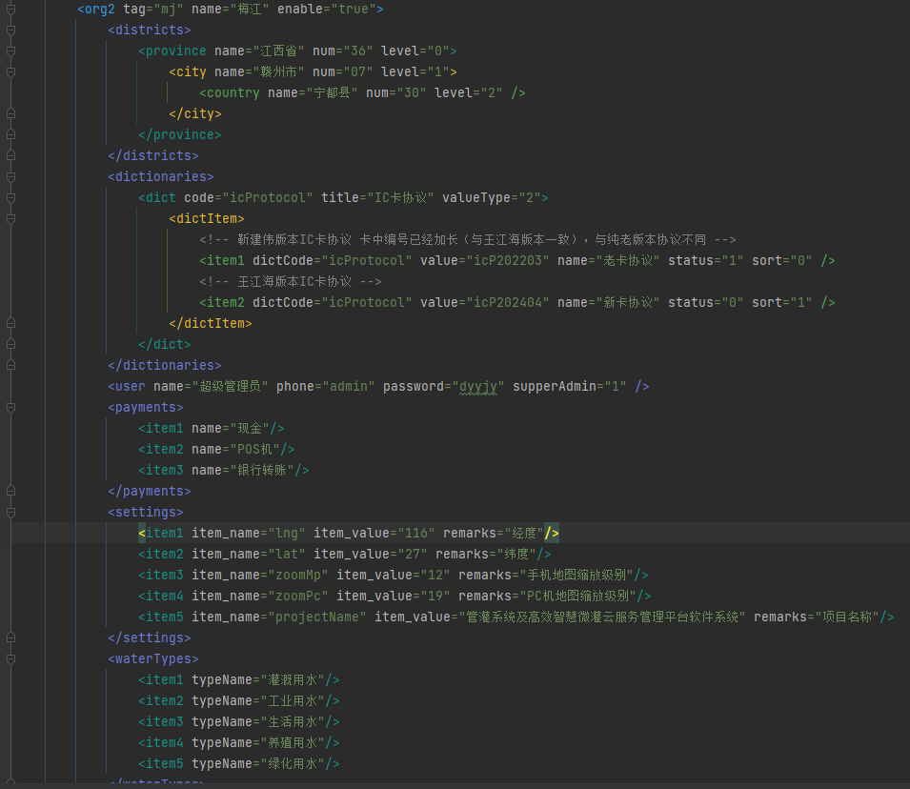
增加本客户系统的初始化数据。

中间件下的配置
找到pipIrr-mw模块下的config.xml配置文件，并打开
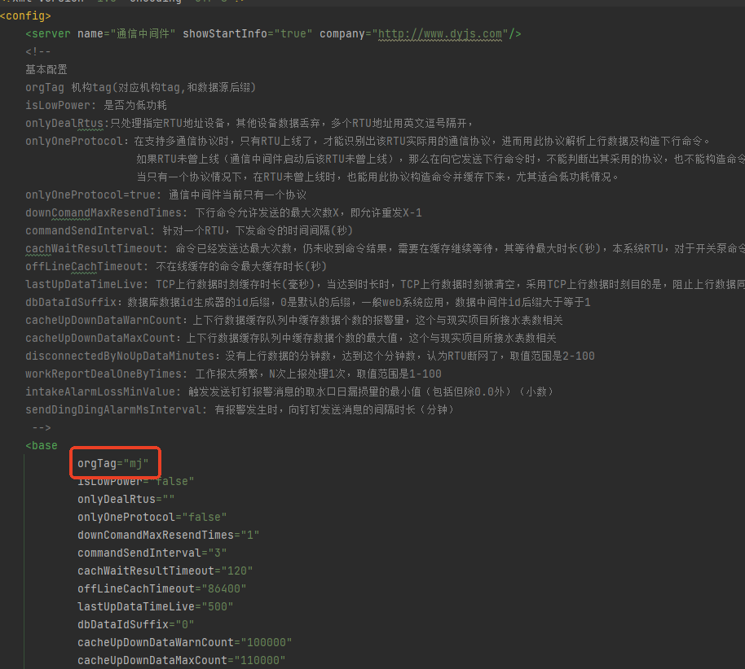
最上面orgTag组织机构改为本客户系统数据源名称
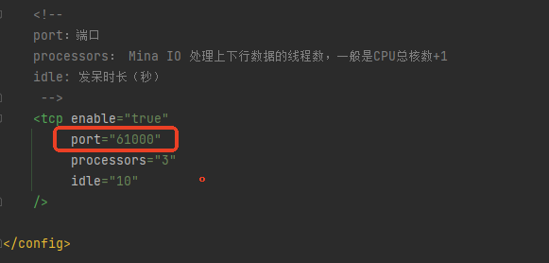
最下面，外部设备访问中间件的端口，配置一个未被占用的端口号。

找到pipIrr-mw模块下的application-database.yml配置文件，并打开
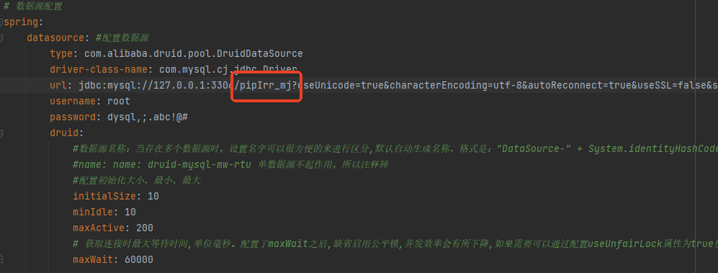
改成本客户系统的数据库名称。
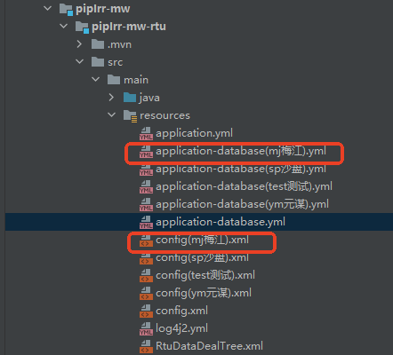
备份。

其他子模块配置
找到其他模块下的application.yml，并打开。
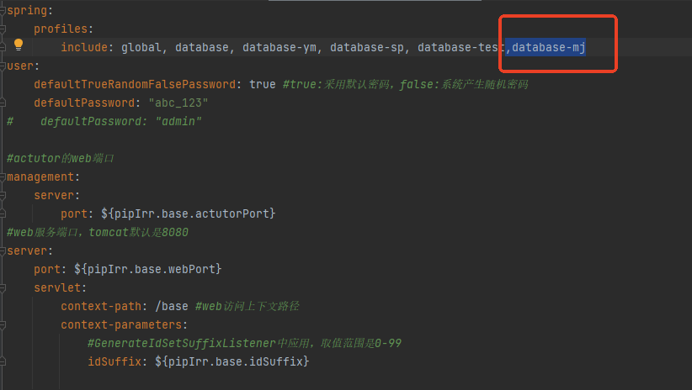
新增本客户系统配置，其他子模块引入本客户系统数据源配置文件（所有其他子模块都需添加）。
注意：几个客户系统就需要几个中间件，不同中间件打包需要更改配置文件后再打包，其他子模块只需要打包一次。

